На правах рукописи

Волкова анастасия николаевна

Совершенствование электрометрических методов
выявления повреждений изоляционного покрытия
подземных трубопроводов

Специальность 25.00.19 – Строительство и эксплуатация
нефтегазопроводов, баз и хранилищ

Автореферат
диссертации на соискание ученой степени
кандидата технических наук

Ухта – 2009
Диссертация выполнена в Ухтинском государственном техническом университете

Научный руководитель: | кандидат технических наук, доцент  Кримчеева Гюльнара Гусейновна
Официальные оппоненты: | доктор физико-математических наук,  профессор  Некучаев Владимир Орович
кандидат технических наук
Александров Юрий Викторович
Ведущая организация: | филиал ООО «ВНИИГАЗ» – «Севернипигаз»

Защита состоится 22 октября 2009 в 12–00 часов на заседании диссертационного
совета Д 212.291.02 в Ухтинском государственном техническом университете по
адресу: 169300, г. Ухта, Республика Коми, ул. Первомайская, 13.

С диссертацией можно ознакомиться в библиотеке УГТУ.

Автореферат размещен на интернет-сайте Ухтинского государственного технического университета www.ugtu.net в разделе «Диссертационный совет».

Автореферат разослан « » сентября 2009 г.

Ученый секретарь
диссертационного совета,
кандидат технических наук, доцент Н. М. Уляшева

Общая характеристика работы
Актуальность темы. Важнейшей задачей нефтегазотранспортных предприятий является безопасная эксплуатация трубопроводов. Согласно статистике, основной причиной аварий на трубопроводах является коррозия труб. В основном коррозионные процессы наблюдаются в отслаиваниях полимерного ленточного покрытия, которым изолированы до 70% магистральных нефтегазопроводов. Отслаивание – это дефект изоляционного покрытия, характеризующийся полной потерей адгезии на локальном участке, и имеющий место доступа коррозионно-активной среды к металлу (устье отслаивания), площадь которого намного меньше площади отслаивания. Причинами возникновения отслаиваний покрытия являются низкое качество материалов и строительства, взаимное перемещение подземного трубопровода и окружающего его грунта, а также отрицательное воздействие катодной поляризации.
Так как отслоившееся изоляционное покрытие создает экран, препятствующий прохождению электрического тока к стальной поверхности, электрохимическая защита металла трубы под отслоившимся покрытием неэффективна. Таким образом, для обеспечения высокой надежности и безопасности эксплуатации трубопроводных систем необходимо выявлять отслаивания изоляционного покрытия, чтобы своевременно выполнить ремонтные работы и тем самым предотвратить коррозионное разрушение металла стенки трубопровода.
Применяемые в настоящее время методы диагностики изоляционного покрытия магистральных трубопроводов (МТ) в процессе эксплуатации либо требуют доступ к покрытию для выявления отслаиваний покрытия (определение адгезии), либо дают только общую оценку состояния покрытия (методы оценки переходного сопротивления), или не чувствительны к отслаиваниям покрытия (методы интенсивных электроизмерений). Следовательно, совершенствование электрометрических методов выявления повреждений изоляционного покрытия подземных трубопроводов является актуальным научно-техническим направлением.
Работа базируется на результатах научных работ многих ученых и исследователей, среди которых: В. Бекман, В. М. Ботов, Л. Бьязе, Н. П. Глазов, И. К. Гумеров, А. М. Калашникова, Д. Капителли, А. А. Коршак, С. Либерто, С. А. Мартынов,
Ф. М. Мустафин, С. Г. Низьев, Н. А. Петров, Л. Ривола, Б. В. Сидоров, А. С. Соколов, И. В. Стрижевский, Ю. А. Теплинский, Ф. К. Фатрахманов, В. В. Харионовский,
Б. И. Хмельницкий, В. Швенк, и др.
Цель работы. Разработка методики дистанционного контроля состояния изоляционного покрытия (на основе электрометрических измерений), способного выявлять отслаивания покрытия.
Задачи исследования:
- Определить геометрические параметры модели повреждения (отслаивания) изоляционного покрытия;
- Разработать методику лабораторных испытаний;
- Выбрать рациональные параметры диагностики, разработать критерий для оценки наличия отслаивания, исследовать влияние работы станции катодной защиты (СКЗ), формы и частоты сигнала генератора на эффективность выявления отслаиваний;
- Разработать промышленный регламент диагностирования отслаиваний изоляционного покрытия;
- Оценить экономическую эффективность разработанных решений.
Методы исследования. При решении поставленных задач использовались вероятностно-статистические методы, эксперимент и моделирование.
Научная новизна:
- Экспериментально установлено и с помощью регрессионного анализа доказано, что зависимость оптимальной частоты сигнала генератора (v, Гц) от площади устья отслаивания (S_{ус}, мм²) описывается моделью общего вида: v = 2940·ln(S_{ус})–3080.
- Определен рациональный диапазон частоты сигнала генератора
(8–13 кГц) для выявления отслаиваний покрытий с размерами S_{ус}=45–240 мм².
- Экспериментально установлено и с помощью критерия Фишера доказано, что для проведения диагностики отслаиваний покрытий разработанным методом не требуется отключение СКЗ.
- Разработан критерий выявления отслаивания изоляционного покрытия: с вероятностью 75% значения градиента переменной составляющей разности потенциалов «труба–земля» (ГПС), превышающие , являются отслаиванием покрытия, где , σ_{ГПС} – среднее значение и стандартное отклонение ГПС соответственно.

Основные защищаемые положения:
- результаты лабораторных испытаний образцов с отслаиванием изоляционного покрытия в условиях катодной поляризации;
- новый критерий выявления отслаиваний покрытия по результатам измерений амплитуды переменной составляющей разности потенциалов «труба–земля» (АПС);
- регрессионная модель зависимости оптимальной частоты сигнала генератора от площади устья отслаивания;
- промышленный регламент диагностирования отслаиваний покрытия подземных трубопроводов, включающий разработанную методику контроля, заключающуюся в пропускании переменного тока с частотой 8, 11 и 13 кГц через контролируемый участок трубопровода и пошаговом измерении АПС.
Практическая ценность работы заключается в разработке метода диагностирования дефектов типа отслаивание изоляционного покрытия. Применение метода даст возможность дистанционно выявлять отслаивания покрытия, что позволит своевременно устранять дефекты, как изоляционного покрытия, так и коррозионные дефекты металла трубы, связанные с отслаиванием покрытия, и как следствие снизить риск возникновения аварийных ситуаций.
По материалам исследований получен патент РФ, что свидетельствует о новизне и промышленной применимости полученных в работе результатов.
Апробация работы. Основные результаты исследований докладывались и обсуждались на:
- VII, VIII, IX, X международных молодежных конференциях «Севергеоэкотех» (Ухта, УГТУ, 2006 г., 2007 г., 2008 г., 2009 г.);
- VIII, IX научно-технических конференциях молодежи ОАО «Северные МН» (Ухта, ОАО «Северные МН», 2007 г., 2008 г.);
- Научно-технических конференциях преподавателей и сотрудников (Ухта, УГТУ, 2007 г., 2008 г., 2009 г.);
- 5-й Межрегиональной научно-практической конференции «Современные проблемы нефтепромысловой и буровой механики» (Ухта, УГТУ, 2007 г.);
- 14th International Conference «Transport and sedimentation of solid particles» (Saint Petersburg, Saint Petersburg Mining Institute, 2008 г.);
- XV научно-практической конференции молодых ученых и специалистов ООО «ТюменНИИгипрогаз» «Проблемы развития газовой промышленности Западной Сибири – 2008» (Тюмень, ООО «ТюменНИИгипрогаз», 2008г.);
- 3-й Международной научно-технической конференции «Актуальные проблемы трубопроводного транспорта Западной Сибири» (Тюмень, ТюмГНГУ, 2009г.).
Публикации. По теме диссертации опубликовано 10 работ, в том числе 1 патент на изобретение РФ и 1 статья, опубликованная в ведущих рецензируемых изданиях, включенных в перечень ВАК России.
Структура и объем работы. Диссертационная работа состоит из введения, пяти глав, заключения. Содержит 154 страницы текста, 68 рисунков, 41 таблицу и библиографический список из 115 наименований.
Содержание работы
Во введении обоснованы актуальность и значимость выбранной темы, степень ее разработанности, охарактеризованы научно-методические пути ее решения.
В первой главе «Анализ методов оценки качества покрытия» показано, что в основном коррозионные процессы наблюдаются в отслаиваниях полимерного ленточного покрытия. Рассмотрены причины возникновения отслаиваний, типы повреждений металла, образующиеся под отслоившимся покрытием. Выполнен обзор существующих методов контроля состояния изоляционного покрытия (рис. 1), описаны их преимущества и недостатки. Установлено, что методы, применяемые в настоящее время, либо не выявляют отслаивания покрытия, либо требуют доступ к покрытию.
В работе Л. Риволы и С. Либерто предложен дистанционный метод выявления отслаиваний, основанный на переменном токе. Однако в настоящее время критерии по данному методу для реальных повреждений ленточного покрытия нефтегазопроводов большого диаметра разработаны недостаточно. Кроме того не обоснован выбор участков для проведения диагностики, что влечет за собой значительный объем полевых работ и большие материальные затраты.
Это предопределяет необходимость разработки методики дистанционного контроля состояния изоляционного покрытия (на основе электрометрических измерений), позволяющего выявлять отслаивания изоляционного покрытия.

Во второй главе «Разработка методики лабораторных испытаний» показан порядок проведения испытаний физических моделей в лабораторных условиях.
Рисунок 1 – Методы контроля состояния изоляционных покрытий МТ
Методы контроля состояния покрытий МТ в процессе эксплуатации

Методы, требующие шурфования
Дистанционные методы (не требующие шурфования)
Неразрушающие

Разрушающие

Толщинометрия

Котроль сплошности покрытия электроискровые методы

Ультразвуковые методы
Метод «мокрого контакта»

Определение адгезии

Методы интегральной оценки
Методы выявления
(локализации) дефектов

Методы
определения
переходного
сопротивления
Бесконтактные
(индукционные) методы

Контактные методы

На переменном токе
(метод Пирсона)

На постоянном
токе

Метод интенсивных
измерений

Метод
градиентов

Метод выносного электрода

Продольных
градиентов

Поперечных
градиентов

Двухэлектродный

Трехэлектродный

Аддитивный

Для определения рациональных параметров модели отслаивания был проведен анализ размеров отслаиваний изоляционного покрытия, заключающийся в статистической обработке результатов шурфования участка магистрального газопровода (МГ) Пунга–Ухта–Грязовец км 0–205,5; объем выборки составил 150 выявленных отслаиваний покрытия.

На основе проведенного анализа, в масштабе 1:10 были изготовлены образцы, моделирующие отслаивание покрытия и представляющие собой стальные пластины (сталь 17Г1С) различных размеров, на поверхности которых сымитировано отслаивание изоляционного покрытия.
Параметры изготовленных образцов представлены в таблице 1, эскиз и фотография – на рисунке 2.
Таблица 1 – Геометрические параметры образцов
№ образца | Длина  отслаивания  (L, мм) | Ширина  отслаивания,  (b, мм) | Высота  отслаивания,  (h, мм) | Площадь устья  отслаивания, (S_{ус}, мм²)
Образец №1 | 50 | 3 | 2 | 4,7
Образец №2 | 100 | 4 | 2 | 6,3
Образец №3 | 60 | 3 | 3 | 7,1
Образец №4 | 150 | 5 | 2 | 7,9
Образец №5 | 20 | 4 | 3 | 9,4
Образец №6 | 90 | 2 | 7 | 11,0
Образец №7 | 30 | 5 | 3 | 11,8
Образец №8 | 45 | 4 | 4 | 12,6
Образец №9 | 70 | 10 | 2 | 15,7
Образец №10 | 80 | 3 | 7 | 16,5

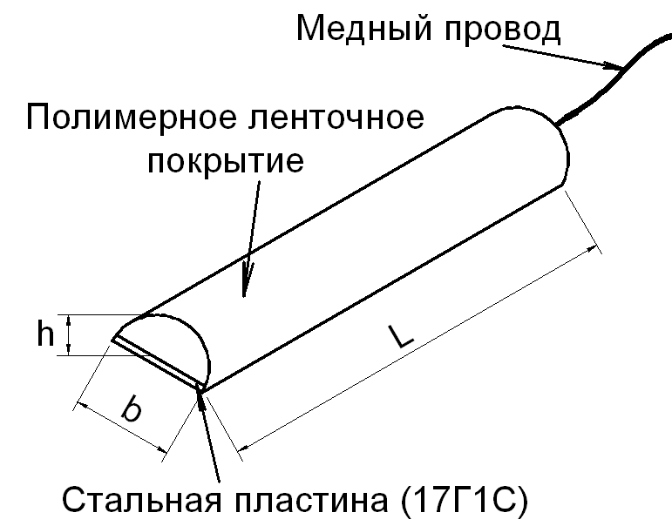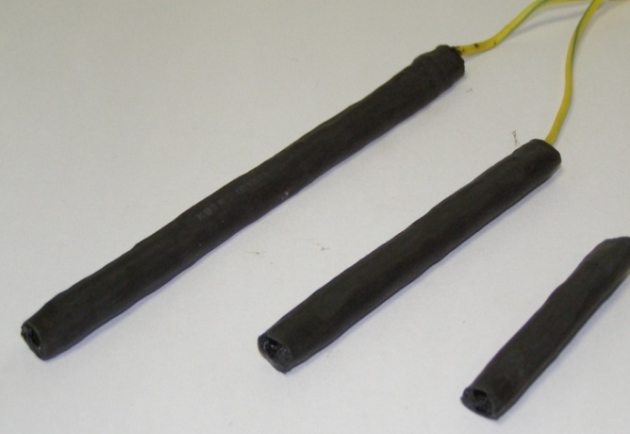
L – длина отслаивания, b – ширина отслаивания, h – высота отслаивания
Рисунок 2 – Эскиз и фотография изготовленных образцов
Для проведения испытаний был изготовлен лабораторный стенд (рис. 3), состоящий из источника тока, имитирующего СКЗ, и ёмкости, заполненной песчаным грунтом, в которую помещались образцы. Измерения проводились согласно разработанным схемам, изображенным на рисунке 4.
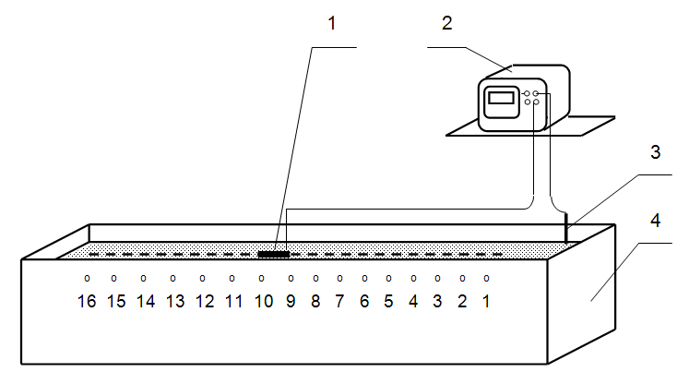
1 – образец; 2 – источник тока, имитирующий СКЗ; 3 – анод;
4 – ёмкость, заполненная песчаным грунтом; «1–16» – точки измерения
Рисунок 3 – Лабораторный стенд

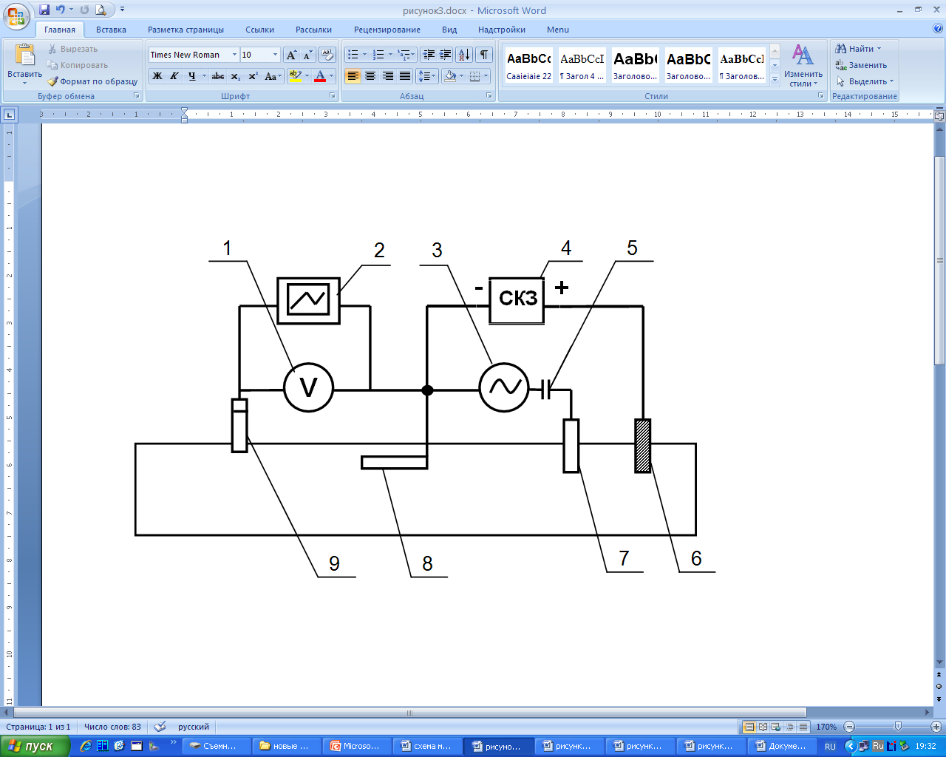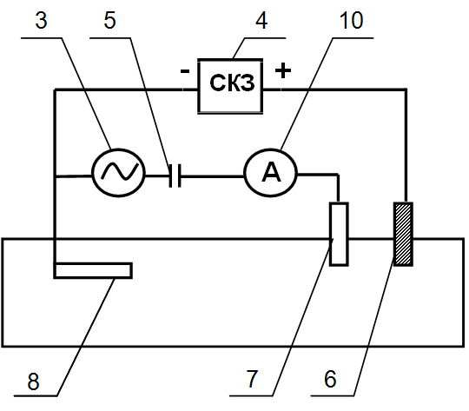
а) б)
1 – вольтметр; 2 – осциллограф; 3 – генератор; 4 – СКЗ; 5 – конденсатор;
6 – заземлитель СКЗ; 7 – заземлитель генератора; 8 – образец;
9 – медно-сульфатный электрод сравнения (МСЭ); 10 – амперметр
Рисунок 4 – Схемы электрических соединений оборудования при измерении
АПС (а) и силы тока (б)
Методика эксперимента заключалась в пропускании переменного тока различной частоты и формы сигнала с помощью генератора и пошаговом измерении силы тока и АПС с помощью МСЭ, мультиметра и осциллографа. Проведенная оценка погрешностей эксперимента показала, что погрешность приборов не превышает 2–3%, методическая погрешность эксперимента составляет 5%, а предельно возможная достоверность математических моделей и эмпирических соотношений – 5–8 %.
В третьей главе «Анализ результатов испытаний» представлены результаты четырех серий лабораторных испытаний образцов по определению параметра, позволяющего судить о наличии отслаивания, по исследованию влияния работы СКЗ, формы и частоты сигнала генератора на эффективность выявления отслаиваний покрытия. Для определения параметра, позволяющий судить о наличии отслаивания, были проведены эксперименты, связанные с измерением силы тока (рис. 5а) и АПС
(рис. 5б).
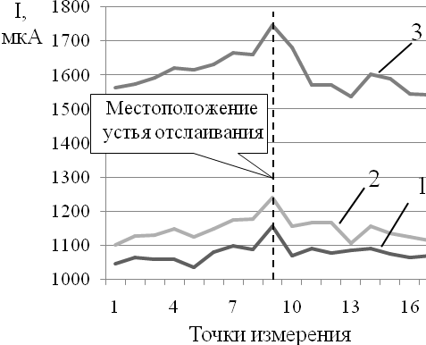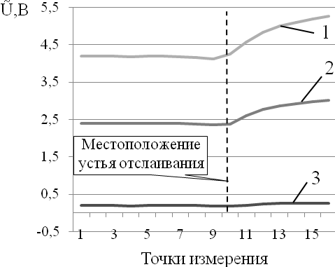
а) б)
1 – при частоте сигнала генератора 1 кГц; 2 – при 10 кГц; 3 – при 100 кГц
Рисунок 5 – Графики распределения силы тока (а) и АПС (б)
Так как абсолютные значения измеряемых параметров слабо характеризуют наличие отслаивания, а места установки образцов с отслаиванием покрытия характеризуются резким изменением измеряемых параметров, для полученных данных были рассчитаны ГПС и градиент силы тока по формулам:
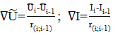 | , | (1)
где ∇Ũ – ГПС, В/м;
Ũ_{i} и Ũ_{i-1} – АПС в i-той и i–1 точках измерения соответственно, В;
∇I – градиент силы тока, мкА/м;
I_{i} и I_{i-1} – сила тока в i-той и i–1 точках измерения соответственно, мкА;
r_{(i;i-1)} – расстояние между i-той и i–1 точкой измерения, м.
По расчетным значениям были построены графики, изображенные на
рисунке 6.
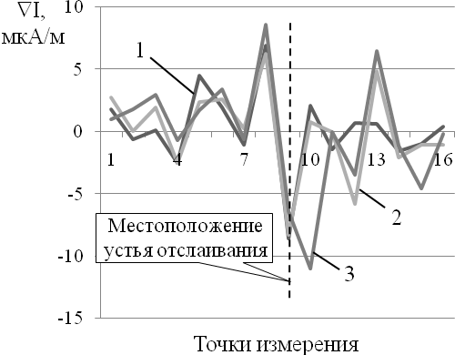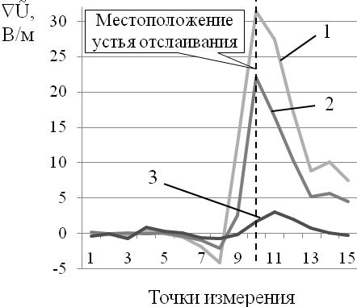
а) б)
1 – при частоте сигнала генератора 1 кГц; 2 – при 10 кГц; 3 – при 100 кГц
Рисунок 6 – Графики распределения градиента силы тока (а) и ГПС (б)
Установлено, что отклонение измеренных параметров от среднего значения в месте установки образца максимально на графике распределения ГПС, поэтому параметром для оценки наличия отслаивания покрытия был принят ГПС. Следовательно, определить наличие и месторасположение отслаивания покрытия возможно из графика распределения ГПС по абсолютной величине градиента.
Вторая серия экспериментов была посвящена исследованию влияния работы станции катодной защиты. Для этого был проведен эксперимент, заключающийся в измерении АПС при работающей и отключенной СКЗ (рис. 7).
Полученные результаты позволяют сделать вывод о том, что работа СКЗ не оказывает существенного влияния на точность эксперимента. Данное утверждение было проверенно с помощью критерия Фишера (F-критерий). Расчетные значения
F-статистики составили при частоте 30 Гц – 2,00; 100 Гц – 1,96; 1 кГц – 1,27; 10 кГц – 1,08; 100 кГц – 1,30.
Так как полученные расчетные значения F-критерия не принадлежат критической области, являющейся объединением двух интервалов (0;0,321)∪(3,12;+∞), считаем, что различие между выборочными дисперсиями статистически незначимо, и что точность эксперимента не зависит от работы СКЗ.
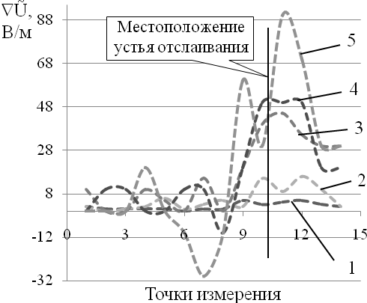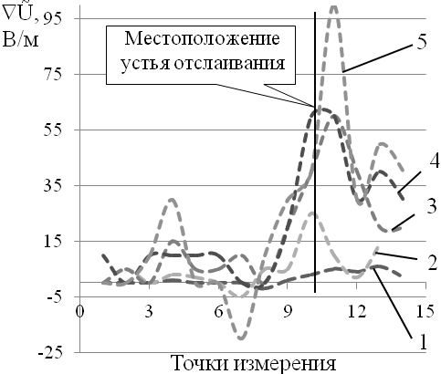
а) б)
1 – при частоте сигнала генератора 30 Гц; 2 – при 100 Гц; 3 – при 1 кГц;
4 – при 10 кГц; 5 – при 100 кГц
Рисунок 7 – Графики распределения ГПС при работающей СКЗ (U=2В) (а) и
отключенной СКЗ (б)
Далее было исследовано влияние формы сигнала генератора на эффективность выявления отслаивания покрытия. Эксперимент заключался в измерении АПС при различных формах сигнала на различных частотах (рис. 8).
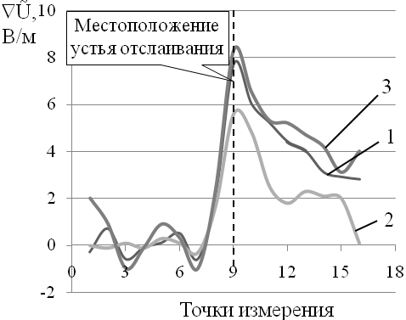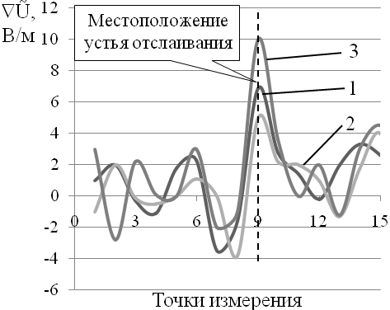
а) б)
1 – при синусоидальной форме сигнала генератора; 2 – при пилообразной;
3 – при прямоугольной
Рисунок 8 – Графики распределения ГПС при частоте 1кГц (а) и 10 кГц (б)
Анализ показал, что форма сигнала не оказывает существенного влияния на точность измерений. Данное утверждение было проверено методом однофакторного дисперсионного анализа. Расчетные значения критерия (F_{расч}) составили при частоте 100 Гц – 0,22; 1 кГц – 1,44; 10кГц – 0,53; 100кГц – 0,16.
Полученные расчетные значения критерия (F_{расч}) не попадают в критическую область, образованную правосторонним интервалом (3,20;+∞), следовательно, считаем, что различия между выборочными дисперсиями статистически незначимы, и что форма сигнала генератора не оказывает влияния на точность измерения АПС.
Проведенные эксперименты показали, что фактором, влияющим на эффективность выявления отслаивания покрытия, является частота сигнала генератора. Поэтому для выбора оптимальной частоты сигнала генератора измеряли АПС при различных частотах. В ходе экспериментов устанавливалась для каждого изготовленного образца частота сигнала генератора, при которой отклонение ГПС от среднего значения было максимально. Полученные данные представлены в таблице 2.
Для определения зависимости оптимальной частоты сигнала генератора от площади устья отслаивания использовали корреляционный анализ (таблица 3).
Таблица 2 – Данные эксперимента по выбору оптимальной частоты сигнала генератора в зависимости от размеров отслаивания изоляционного покрытия
Номер образца | Площадь устья отслаивания  (S_{ус}), мм² | Оптимальная частота  сигнала генератора, Гц
Образец №1 | 4,7 | 1350
Образец №2 | 6,3 | 1800
Образец №3 | 7,1 | 3100
Образец №4 | 7,9 | 3300
Образец №5 | 9,4 | 3700
Образец №6 | 11,0 | 4000
Образец №7 | 11,8 | 4000
Образец №8 | 12,6 | 4200
Образец №9 | 15,7 | 5100
Образец №10 | 16,5 | 5000
Таблица 3 – Результаты подбора линии тренда
Вид уравнения | Уравнение | Коэффициент  детерминации R²
Линейное | y = 295x + 536 | 0,891
Логарифмическое | y = 2940·ln(x) – 3080 | 0,948
Полином 2-го порядка | y = – 21x² + 740x – 1566 | 0,944
Степенное | y = 350·x^{0,994} | 0,876
Экспоненциальное | y = 1235·e^{0,096x} | 0,767
Согласно полученным величинам коэффициента детерминации в качестве математической модели выбрали логарифмическое уравнение.
Для проверки значимости данной модели и отдельных ее коэффициентов использовали регрессионный анализ. Перед проведением анализа предварительно произвели линеаризацию переменных полученной нелинейной регрессии. Основные результаты проведенного анализа представлены в таблице 4.
Таблица 4 – Основные результаты регрессионного анализа
Показатели статистики | Значения показателей
Корреляционное отношение – R | 0,974
Коэффициент детерминации – R² | 0,948
Коэффициенты: Y-пересечение (параметр b)  X (коэффициент k) | –3080  2940
Значимость F (уровень значимости модели в целом) | 2,01E–06
P-значение Y- пересечение (уровень значимости параметра b) | 0,000551
P-значение X (уровень значимости коэффициента k) | 2,01E–06
Средняя ошибка аппроксимации | 8%
В соответствии со шкалой Чеддока связь между площадью устья отслаивания и оптимальной частотой сигнала генератора очень высокая. Значит, площадь устья отслаивания существенно влияет на оптимальную частоту сигнала генератора, что подтверждает правильность ее включения в построенную модель.
Полученная модель и отдельные ее коэффициенты значимы, так как рассчитанные уровни значимости намного меньше принятого уровня значимости α=0,05. В среднем расчетные значения для логарифмической модели отличаются от эмпирических значений на 8%.
Приведенные результаты свидетельствуют, что зависимость оптимальной частоты сигнала генератора от площади устья отслаивания описывается моделью общего вида:
v = k·ln(S_{ус})+b, (1)
где v – оптимальная частота сигнала генератора, Гц;
k – коэффициент регрессии, k=2940;
S_{ус} – площадь устья отслаивания, мм²;
b – числовой параметр уравнения, b= –3080.
Подставив в данную модель наиболее характерные площади устьев отслаиваний, полученные при статистической обработке результатов шурфования участка МГ Пунга–Ухта–Грязовец (50–200 мм²), получаем, что рациональный диапазон частоты сигнала генератора для диагностики реальных повреждений – 8–13 кГц.
Для разработки критерия выявления отслаивания изоляционного покрытия проанализировали отклонение ГПС от среднего значения. На рисунке 9 представлены результаты контроля состояния изоляционного покрытия различных образцов при различных частотах сигнала генератора, графики средних значений ГПС , а также стандартных отклонений ГПС (σ_{ГПС}).
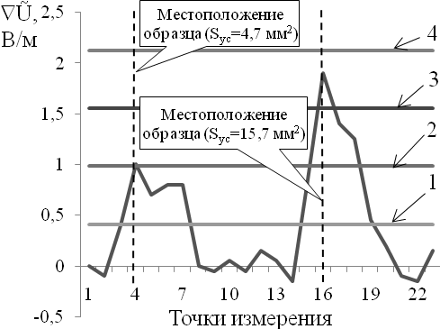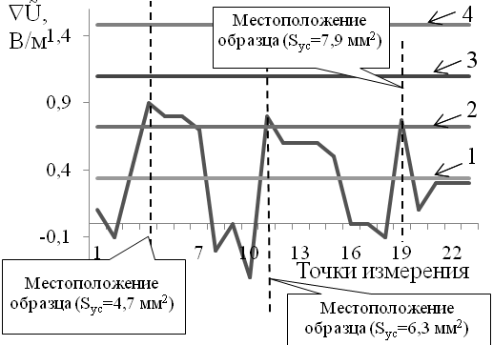
а) б)
1 – (); 2 – ; 3 – ; 4 –
Рисунок 9 – График распределения ГПС для образцов №1,9 при частоте 4 кГц (а), для образцов №1,2,4 при частоте 2 кГц (б)
По полученным данным установлено, что чем рациональнее частота сигнала генератора, тем больше отклонение ГПС от среднего значения. Следовательно, для лучшего выявления отслаиваний покрытий контроль изоляционного покрытия необходимо проводить на нескольких частотах (например, при частоте 8, 11 и 13 кГц).
Для демонстрации вероятностно-статистического подхода к определению критерия выявления отслаиваний используем неравенство Чебышёва:
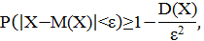 | (2)
где Х – случайная величина (с.в.);
М(Х) – математическое ожидание с.в.;
D(Х) – дисперсия с.в.;
ε – положительное число;
Р(…) – вероятность.
Если принять ε = 2σ_{ГПС}, то вероятность того, что отклонение значения ГПС от среднего значения по абсолютной величине меньше 2σ_{ГПС}, не менее чем 75%. Согласно полученным данным критерием выявления отслаивания изоляционного покрытия принято правило: все значения ГПС, которые выходят за пределы , считаем отслаиванием покрытия. Данный критерий с вероятностью 75% указывает на место отслаивания изоляционного покрытия.
В четвертой главе «Промышленный регламент диагностирования отслаиваний изоляционного покрытия подземных трубопроводов» на основе анализа действующих нормативных документов и проведенной научно-исследовательской работы был разработан регламент промышленного внедрения разработанной методики для трубопроводов, изолированных полимерным ленточным покрытием.
Регламент предусматривает предварительное ранжирование потенциально опасных линейных участков. Участки с высокой вероятностью зон отслаивания изоляционного покрытия обследуются в первую очередь.
После выявления потенциально опасных участков необходимо выполнить следующие виды работ (рис. 10):
- определить осевую линию, пространственное положение, глубину заложения трубопровода, определить и локализовать зоны блуждающих токов;
- выявить сквозные повреждения изоляционного покрытия с помощью трехэлектродного метода или метода Пирсона;
- выявить отслаивания изоляционного покрытия по разработанной методике (рис. 11), заключающейся в пропускании переменного тока с частотой 8, 11 и 13 кГц через контролируемый участок трубопровода и пошаговом измерении АПС.
При анализе результатов необходимо:
- исключить выявленные с помощью трехэлектродного метода или метода Пирсона участки со сквозным повреждением изоляционного покрытия;
- для оставшихся участков рассчитать ГПС и сумму среднего значения ГПС и стандартного отклонения ГПС: . Участки, где значения ГПС, превысят данную сумму, соответствуют участкам с отслаиванием покрытия.

да
нет
нет
да
Оценка технического состояния покрытия трубопровода
Анализ проектной, исполнительной и
эксплуатационной документации
Определение потенциально опасных участков
Полевые испытания
Определение осевой линии, пространственного положения
и глубины заложения трубопровода
Выявление отслаиваний изоляционного покрытия
Сквозное
повреждение

Назначение сроков следующей диагностики
Определение наличия и локализация возможного источника блуждающих токов
Выявление сквозных повреждений изоляционного покрытия
(3-х электродный метод или ИПИ)
Оценка надежности и ресурса трубопровода. Принятие решения
Вывод участка в ремонт
Контроль качества ремонта покрытия

Техническое диагностирование в шурфах
Принятие решения по определению мест шурфования
Отслаивание
покрытия

Рисунок 10 – Алгоритм диагностики изоляционного покрытия подземных
трубопроводов
6
5
2
8
7
1
3
4
G
9
1 – трубопровод; 2 – контрольно-измерительный пункт; 3 – генератор;
4 – временный заземлитель; 5 – конденсатор; 6 – измерительный провод;
7 – съемная катушка с проводом; 8 – накопитель данных;
9 – переносной электрод сравнения
Рисунок 11 – Схема электрических соединений при диагностировании
отслаиваний изоляционного покрытия
Для определения местоположения дефекта покрытия на трассе трубопровода необходимо руководствоваться схемой реперных точек обследованного участка трубопровода. Участки с выявленными сквозными повреждениями и с отслаиваниями покрытия должны быть обследованы в шурфах. Выявленные в результате шурфования дефекты металла труб и изоляционного покрытия должны быть устранены. После проведения ремонтных работ необходимо выполнить контроль качества ремонта покрытия.
Разработанный метод позволит выявлять отслаивания покрытия и своевременно выполнять ремонтные работы, предотвращая коррозионное разрушение металла стенки трубопровода. Также предварительное ранжирование участков позволит снизить затраты на проведение диагностики покрытия трубопроводов.
В пятой главе «Расчет эффективности инвестиционного проекта внедрения разработанной методики контроля состояния покрытия» проведена оценка инвестиционной привлекательности проекта внедрения разработанной методики на участке МГ Пунга–Ухта–Грязовец (км 447–570 и 0–110), эксплуатируемом ООО «Газпром трансгаз Ухта», в период с 2009 по 2018 гг.. Эффект достигается за счет снижения эксплуатационных затрат на ликвидацию аварий, в связи со снижением риска возникновения аварий в результате своевременного выявления коррозионных дефектов, которые в основном наблюдаются в отслаиваниях полимерного ленточного покрытия и являются причиной до 70% всех аварий, а также последующего устранения обнаруженных дефектов. Расчет показал, что чистый дисконтированный доход за время реализации проекта составит более 2,9 млн. руб., внутренняя норма прибыли – 57,7% при ставке дисконта 12%; срок окупаемости – на уровне 3,7 года с момента начала проекта.
Основные выводы:
- Установлено, что в основном коррозионные процессы наблюдаются в отслаиваниях полимерного ленточного покрытия, а применяемые в настоящее время методы контроля состояния изоляционного покрытия либо не чувствительны к отслаиваниям, либо требуют непосредственного доступа к изоляционному покрытию (шурфы).
- На основе статистического анализа данных обследований в шурфах участка МГ Пунга–Ухта–Грязовец км 0–205,5 выявлены наиболее характерные геометрические параметры отслаиваний: длина 100–975 мм, ширина 20–40 мм, высота 5–7 мм.
- Разработана методика лабораторных испытаний, предусматривающая пропускание переменного тока через контролируемый участок трубопровода и измерение АПС и силы тока. Для проведения испытаний в масштабе 1:10 изготовлен лабораторный стенд и образцы с отслаиванием покрытия.
- По результатам испытаний в качестве параметра, позволяющего выявить отслаивания покрытия, принят ГПС. Разработан критерий выявления отслаивания изоляционного покрытия: с вероятностью 75% значения ГПС, превышающие , являются отслаиванием покрытия.
- Определен рациональный диапазон частоты сигнала генератора (8–13 кГц) для выявления отслаиваний покрытий с размерами S_{ус}=45–240 мм².
- Экспериментально установлено и с помощью критерия Фишера доказано, что для проведения диагностики отслаиваний покрытий разработанным методом не требуется отключение СКЗ.
- Выявлена сильная корреляционная связь и разработана регрессионная модель зависимости оптимальной частоты сигнала генератора (v, Гц) от площади устья отслаивания (S_{ус}, мм²): v=2940·ln(S_{ус})–3080.
- Разработан промышленный регламент диагностирования отслаиваний изоляционного покрытия подземных трубопроводов, включающий предварительный выбор участков для диагностирования, выявление сквозных дефектов и отслаиваний изоляционного покрытия.
- Рассчитана экономическая эффективность внедрения разработанной методики контроля состояния покрытия на участке МГ Пунга–Ухта–Грязовец (км 447–570 и 0–110) в период с 2009 по 2018 гг.. Прогнозируемый чистый дисконтированный доход составляет более 2,9 млн. руб.
Основные положения диссертации опубликованы
в следующих работах:
- Волкова, А. Н. Совершенствование электрометрических методов выявления повреждений изоляционного покрытия подземных трубопроводов [Текст] /
А. Н. Волкова // Защита окружающей среды в нефтегазовом комплексе. – М. : ВНИИОЭНГ. – 2009. – № 8. – С. 40–43.
- Зорина, А. Н. Опыт применения изоляционных покрытий на магистральных трубопроводах [Текст] / А. Н. Зорина // VII международная молодежная конференция «Севергеоэкотех–2006» : материалы конференции (22–24 марта 2006 г.) : в
3 ч. ; ч. 2. – Ухта : УГТУ, 2006. – С. 159–162.
- Зорина, А. Н. Факторы, снижающие ресурс антикоррозионных покрытий подземных трубопроводов [Текст] / А. Н. Зорина // VIII международная молодежная конференция «Севергеоэкотех–2007» : материалы конференции (21–23 марта
2007 г.): в 3 ч. ; ч. 2. – Ухта : УГТУ, 2007. – С. 134–138.
- Зорина, А. Н. Выбор участков газопровода для переизоляции [Текст] /
А. Н. Зорина, А. С. Кузьбожев // Сборник научных трудов : материалы научно-технической конференции (17–20 апреля 2007 г.) : в 2 ч. ; ч. I / под ред. Цхадая. – Ухта : УГТУ, 2008. – С. 124–127.
- Волкова, А. Н. Факторы, влияющие на снижение защитных свойств антикоррозионных покрытий подземных трубопроводов [Текст] / А. Н. Волкова // VIII научно-техническая конференция молодежи ОАО «Северные МН»: материалы конф., г. Ухта, 20–22 нояб. 2007 г. / под ред. О. В. Чепурного. – Ухта : УГТУ, 2007. – С. 24–25.
- Волкова, А. Н. Контроль текущего состояния и обнаружение отслоений изоляционного покрытия трубопроводов [Текст] / А. Н. Волкова // IX международная молодежная научная конференция «Севергеоэкотех–2008»: материалы конференции (19–21 марта 2008 г. Ухта) : в 3 ч. ; ч. 2. – Ухта : УГТУ, 2008. – С. 176–178.
- Волкова, А. Н. Анализ методов контроля состояния изоляционных покрытий магистральных трубопроводов в процессе эксплуатации [Текст] / А. Н. Волкова // Сборник научных трудов : материалы научно-технической конференции (15–18 апреля) : в 2 ч. ; ч. I / под ред. Цхадая. – Ухта : УГТУ, 2008. – С. 202–205.
- Volkova, A. Improvement of electrometric methods used to identify [Text] /
A. Volkova // 14th International Conference on Transport & Sedimentation of Solid Particles: papers presented at conference (June 23–27, 2008) / edited by J. Sobota, S. Ivanov, V. Alexandrov. – Saint Petersburg: Saint Petersburg Mining Institute (Technical University), 2008. – P. 404–408.
- Волкова, А. Н. Разработка критериев наличия отслаивания изоляции для нового метода выявления повреждений изоляционного покрытия подземных трубопроводов [Текст] / А. Н. Волкова // IХ научно-техническая конференция молодежи ОАО «Северные МН»: материалы конф. , г. Ухта, 3–5 дек. 2008 г. / под ред.
А. В. Полякова. – Ухта : ООО «Региональный Дом печати», 2008. – С. 31.
- Пат. 2315329 Российская Федерация, МПК⁷ G01R 31/00, F17D 5/06. Способ определения наличия и площади эквивалентного повреждения в изоляционном покрытии подземного трубопровода [Текст] / Н. Д. Цхадая, А. С. Кузьбожев,
Р. В. Агиней, А. Н. Зорина ; заявитель и патентообладатель Ухтинский государственный технический университет. – № 2006108592/28 ; заявл. 21.03.06 ; опубл. 20.01.08, Бюл. № 2. – 7 с.

